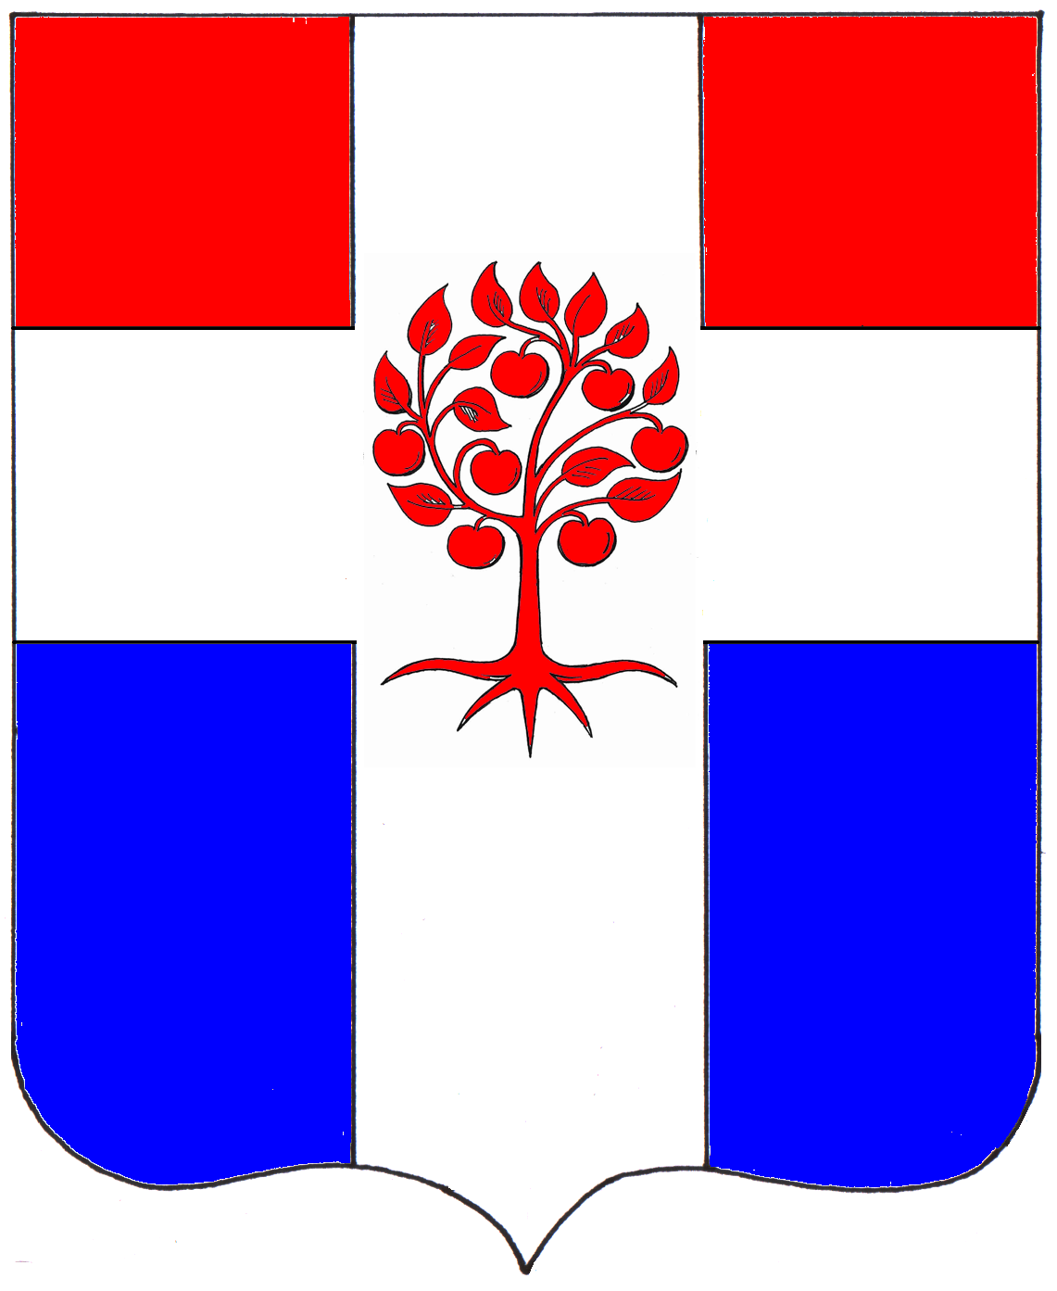

Администрация
муниципального образования Плодовское сельское поселение
муниципального образования Приозерский муниципальный район
Ленинградской области

П О С Т А Н О В Л Е Н И Е

от 04 февраля 2021 года №22

О внесении изменений в постановление от 26 декабря 2019 года № 354 «Об утверждении муниципальной программы «Устойчивое общественное развитие в муниципальном образовании Плодовское сельское поселение на 2020-2022 годы»

В соответствии со статьей 33 Федерального закона Российской Федерации от 06 октября 2003 года № 131-ФЗ «Об общих принципах организации местного самоуправления в Российской Федерации», областным законом Ленинградской области от 28 декабря 2018 № 147-оз «О старостах сельских населенных пунктов Ленинградской области и содействии участию населения в осуществлении местного самоуправления в иных формах на частях территорий муниципальных образований Ленинградской области», областным законом Ленинградской области от 15 января.2018 N 3-оз "О содействии участию населения в осуществлении местного самоуправления в иных формах на территориях административных центров и городских поселков муниципальных образований Ленинградской области», ст. 10 Федерального закона от 13.07.2015 № 218-ФЗ «О государственной регистрации недвижимости», Положением об организации деятельности старост, Общественных советов на территории Плодовского сельского поселения, утвержденным решением Совета депутатов МО Плодовское сельское поселение от 07 февраля 2019 года № 193, в соответствии с Уставом муниципального образования Плодовское сельское поселение, администрация МО Плодовское сельское поселение ПОСТАНОВЛЯЕТ:
- Внести изменения в постановление от 26 декабря 2019 года № 354 «Об утверждении муниципальной программы «Устойчивое общественное развитие в муниципальном образовании Плодовское сельское поселение на 2020-2022 годы», изложив Приложение в новой редакции.
- Считать утратившим силу постановления от 07 июля 2020 года №142 «О внесении изменений в постановление от 26 декабря 2019 года № 354 «Об утверждении муниципальной программы «Устойчивое общественное развитие в муниципальном образовании Плодовское сельское поселение на 2020-2022 годы», от 16 ноября 2020 года №250 «О внесении изменений в постановление от 07 июля 2020 года № 142 «Об утверждении муниципальной программы «Устойчивое общественное развитие в муниципальном образовании Плодовское сельское поселение на 2020-2022 годы»
- Финансирование мероприятий муниципальной программы «Устойчивое общественное развитие в муниципальном образовании Плодовское сельское поселение 2020-2022 годы» производить в пределах ассигнований, предусмотренных на эти цели в бюджете Плодовского сельского поселения на соответствующий финансовый год.
5. Опубликовать настоящее постановление в СМИ и разместить на сайте http://www.plodovskoe.ru
6. Постановление вступает в силу с момента опубликования.
7. Контроль за исполнением данного постановления возложить на заместителя главы администрации.

Глава администрации С.А. Соколов

